

**智能台灯**

**学部（院） 人工智能与大数据学部**

**专 业 计算机科学与技术**

**组 长 王陈友**

**小组成员 佘金松、温雨龙、林兴宇**

**2023年4月7日**

目录

第1章 1

1.1 系统目标 1

1.2 系统功能需求 1

1.3 系统非功能需求 2

第2章 3

2.1 系统总体结构 3

2.2 通讯协议选择 3

2.3 任务划分 4

2.4 任务优先级确定 4

2.5 任务同步分析 5

第3章 7

3.1 面板控制任务设计 7

3.1.1 任务处理流程 7

3.1.2函数描述 7

3.2 环境感知任务设计 7

3.2.1 任务处理流程 7

3.2.2 数据类型 8

3.2.3函数描述 8

3.3 远程控制任务设计 8

3.3.1 任务处理流程 8

3.3.2函数描述 9

3.4 数据处理任务设计 9

3.4.1 任务处理流程 9

3.4.2函数描述 10

3.5 显示任务设计 10

3.4.1 任务处理流程 10

3.4.3函数描述 10

结论 11

第1章 系统需求

1.1 系统目标

智能台灯的工作过程，开启电源时，进入自动调节模式：LED灯根据外界光线的明亮程度自动调节自身亮度；通过面板控制实现模式切换，在手动模式下：通过面板手动调节当前灯照等级；无论是在什么模式下都能使用远程控制，远程遥控LED灯开关；使用显示屏对各种信号的值进行显示测试、当前控制模式和当前光照等级。

1.2 系统功能需求

1. 环境感知功能

实时监测环境光照强度，使LED灯能实时获取当前的环境亮度。

1. 信息显示功能

显示给予用户的提示信息：光照强度换算百分值、当前控制模式、光照等级。

1. 面板控制功能

整个系统分为自动和手动模式，自动模式下，智能台灯完全自主控制，手动模式下通过用户手动控制。自动模式下，通过感知环境亮度状况调整灯光亮度，当周围环境光线过暗时，台灯自动增加亮度，当光线明亮时，台灯自动减弱亮度，达到智能护眼和节省电能。手动模式下，根据用户自身喜好，通过按键调整光照等级。

1. 远程控制功能

通过远程遥控手段控制台灯的开关。

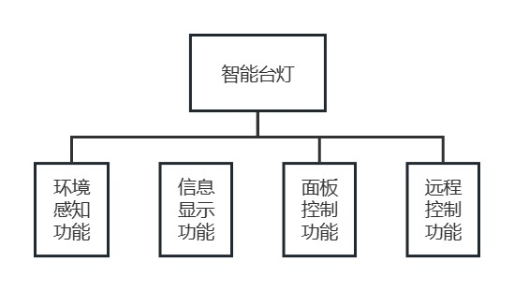

图1-1功能结构图

1.3 系统非功能需求

数据实时性：在使用数据采集时候，应尽可能的缩小数据采集时间，这里以100ms的时间为基准，红外接收响应的时间也应当尽量的小，这里以200ms为基准。

系统运行稳定性：在运行中遇到某个任务或功能因错误而不能正常工作时，当只影响出错功能，其它功能应当正常工作。

健壮性：系统在长时间运行之后，还能保证系统正常工作。

第2章 总体设计

2.1 系统总体结构

根据系统目标可知，系统主要通过光敏传感器采集周围光照值，再依据计算公式换算得出光亮程度百分比，以此为参照实现LED灯的自动控制和手动控制，同时将一些提示信息发送到LCD显示屏上显示。而远程遥控可通过红外接收口判断是否有红外遥控器所传达的开关信号，对LED进行开关操作。

系统总体结构图：

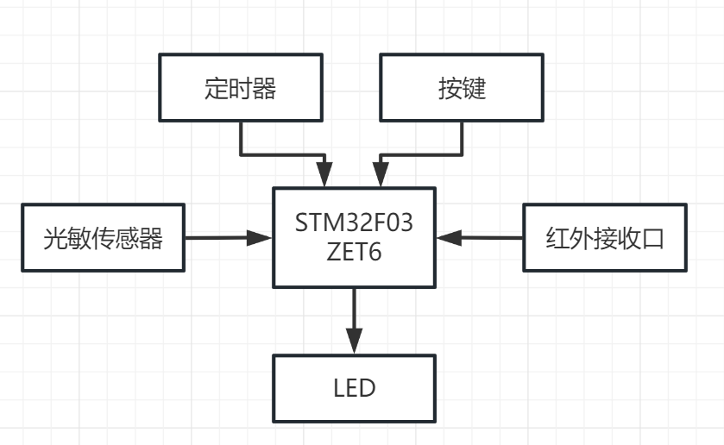

图2-1系统结构图

2.2 通讯协议选择

NEC协议：ALIENTEK战舰STM32F103配套的遥控器使用的是NEC协议。

2.3 任务划分

根据系统的功能，将任务划分为中断级调度任务和优先级调度任务：

**中断级调度任务：**

1.面板控制任务

根据需求需要使用面板控制调整自动模式、手动模式的切换，以及LED光照等级控制，这里使用按键中断控制，以便能够实时进行响应。

2.环境感知任务

通过光敏传感器检测周边光线强度，并返回转换后的数据，以便实现自动模式和手动模式下的光照调节，这里使用定时器定时采集数据，为了实时采集，定时器时间应尽可能设置的小。

3.远程控制任务

设立这个任务的初衷是为了方便用户远程操作，所以这里使用简单的红外远程控制，通过红外远程控制实现远程遥控灯的开关。

**优先级调度任务：**

1.显示任务

为了方便用户查看，这里将环境光亮强度、LED灯亮度值、当前LED灯控制模式等信息显示到LCD屏。

2.数据处理任务

对系统采集到的数据进行处理转换，以便其余任务方便使用。

数据处理任务>显示任务。

2.4 任务优先级确定

**中断级调度任务优先级分析：**

环境感知任务因为需要实时采集外部数据，并且别的任务需要基于采集到的信息进行相应的控制，所以环境感知任务的中断优先级最高。

面板控制任务是用户操作智能台灯的核心控制方式，应设置为仅次于环境感知任务的优先级，通过面板控制任务实现：自动与手动模式的切换、LED亮度调节等功能，而且应当得到及时响应。

远程控制任务作为辅助控制功能，在响应方面看，可以低于面板控制任务，但也应该得到实时响应，所以设置为中断低优先级，以确保系统的响应速度能满足用户对红外控制的需求。

环境感知任务>面板控制任务>远程控制任务。

**优先级调度任务优先级分析：**

1.显示任务

显示任务主要只是将一些提示信息，供用户查看，所以优先级不用设的很高。

2.数据处理任务

数据处理任务则是通过对采集到的数据进行实时处理，以确保能达到实时控制，所以优先级应比显示任务高。

数据处理任务>显示任务。

故中断优先级设置如下：

|  |  |  |
| --- | --- | --- |
| 任务名称 | 优先级 | 备注 |
| 面板控制任务 | 1 | 1.模式控制：子优先级为0x00  2.LED控制：子优先级为0x01 |
| 远程控制任务 | 1 | 子优先级为0x03 |

任务优先级设置如下：

|  |  |  |
| --- | --- | --- |
| 数据处理任务 | 4 | 处理来自其它任务的数据，完成LED控制 |
| 显示任务 | 5 | 显示环境亮度、LED控制模式以及LED亮度等级 |
| 开始任务 | 3 | 创建起始任务，任务完成即删除 |

2.5 任务同步分析

1、环境感知任务、数据处理任务、显示任务之间的同步关系分析：

环境感知任务获取到的环境光线数据是数据处理任务和显示任务同时需要的，所以数据处理任务、显示任务同步于环境感知任务。这个获取到的数据就是个共享资源。

2、远程控制任务、面板控制任务之间存在一个LED争用的一个问题，但因为它们同时都是中断方式处理，且面板控制任务的中断优先级是高于远程控制任务的，即面板控制任务是可以抢占LED控制权的，但在远程控制进行触发或者面板控制进行触发的时候，应当阻止其它的控制发生，这里使用临界区进行保护。

3、数据处理任务同步于面板控制任务，由于面板控制任务可进行LED模式的切换，而数据处理任务是根据模式对LED进行控制。

4、显示任务同步于数据处理任务、面板控制任务，显示任务是需要显示数据处理和面板控制的当前模式的结果。

第3章 **详细设计**

3.1 面板控制任务设计

实现功能：实现LED灯的模式切换和LED光照等级切换。

这里使用按键中断控制，以便能够实时进行响应。

3.1.1 任务处理流程

按下按键->中断触发->消抖->任务处理

3.1.2函数描述

面板控制任务中，主要包括模式控制和LED灯亮度控制。通过外部中断访问共享资源Mode并修改其值，从而达到模式控制的目的。

表3.1.1 EXTI0_IRQHandler函数描述

|  |  |
| --- | --- |
| 描述 | LED控制模式的切换 |
| 头文件 | #include "exti.h"、#include "key.h" |
| 函数原型 | void EXTI0_IRQHandler(void) |
| 参数 | 无 |
| 返回值 | 无 |

访问并修改共享资源KeyLight，每触发中断一次，KeyLight值会增加25，直到大于100时归零。

表3.1.2 EXTI0_IRQHandler函数描述

|  |  |
| --- | --- |
| 描述 | LED的亮度控制 |
| 头文件 | #include "exti.h"、#include "key.h"、#include "led.h" |
| 函数原型 | void EXTI3_IRQHandler(void) |
| 参数 | 无 |
| 返回值 | 无 |

3.2 环境感知任务设计

实现功能：对周边光亮程度进行采集，通过adc转换读取电压值，判断外部光纤明暗程度，为显示任务以及在自动模式下LED灯亮度控制提供数据。

3.2.1 任务处理流程

初始化光敏传感器->模电转换->采样平均化->得到结果

3.2.2 数据类型

表3.2.1宏定义数据类型描述

|  |  |
| --- | --- |
| 定义 | #define LSENS_READ_TIMES 10  #define LSENS_ADC_CHX 6 |
| 描述 | SENS_READ_TIMES 定义读取次数,读这么多次,然后取平均值  LSENS_ADC_CHX 定义光敏传感器所在的 ADC 通道编号 |

3.2.3函数描述

通过光敏传感器获取外部明暗程度信息，初始化光敏传感器，使其能正常工作。

表3.2.2 Lsens_Init函数描述

|  |  |
| --- | --- |
| 描述 | 初始化光敏传感器 |
| 头文件 | #include "lsens.h" |
| 函数原型 | void Lsens_Init(void) |
| 参数 | 无 |
| 返回值 | 无 |

使用光敏传感器得到的一个电压值，通过adc转换读取电压值，将10次采集到的数据平均化，返回给共享资源lsens。

表3.2.3 Lsens_Get_Val函数描述

|  |  |
| --- | --- |
| 描述 | 读取光敏值通过adc转换成数值，得出光敏平均值 |
| 头文件 | #include "lsens.h" |
| 函数原型 | u8 Lsens_Get_Val(void) |
| 参数 | 无 |
| 返回值 | 光敏平均值 |

3.3 远程控制任务设计

实现功能：控制LED灯的亮灭。这里采用定时器中断控制，以便能够及时捕捉到红外信号，确保LED灯能及时响应。

3.3.1 任务处理流程

按下按键->中断触发->接收解码红外信号->任务处理

3.3.2函数描述

该函数用于初始化 IO 口，并配置TIM4_CH4 为输入捕获，并设置其相关参数，使得开发板能正常接收到红外信号并作出响应

表3.3.1 Remote_Init函数描述

|  |  |
| --- | --- |
| 描述 | 初始化红外模块，采用定时器4捕获信号 |
| 头文件 | #include"remote.h"、#include"includes.h"、#include"pwm.h" |
| 函数原型 | void Remote_Init(void) |
| 参数 | 无 |
| 返回值 | 无 |

该函用来扫描解码结果，相当于我们的按键扫描，输入捕获解码的红外数据，通过该函数传送给其他程序。

表3.3.1 Remote_Scan函数描述

|  |  |
| --- | --- |
| 描述 | 扫描遥控按键，将结果传送至中断服务程序 |
| 头文件 | #include"remote.h"、#include"includes.h"、#include"pwm.h" |
| 函数原型 | u8 Lsens_Get_Val(void) |
| 参数 | 无 |
| 返回值 | 遥控器按下的按键对应的键值 |

定时器 4 的中断服务程函数，在该函数里面，实现对红外信号的高电平脉冲的捕获，同时根据NEC 协议来进行解码。

表3.3.1 TIM4_IRQHandler函数描述

|  |  |
| --- | --- |
| 描述 | 捕获红外信号并进行解码 |
| 头文件 | #include"remote.h"、#include"includes.h"、#include"pwm.h" |
| 函数原型 | void TIM4_IRQHandler(void) |
| 参数 | 无 |
| 返回值 | 无 |

3.4 数据处理任务设计

实现功能：通对采集到的数据进行实时处理，确保能实时控制LED亮度。

3.4.1 任务处理流程

判断当前控制模式->具体任务处理

3.4.2函数描述

通过访问共享资源Model判断当前LED灯的控制模式，在根据KeyLight或者lsens对LED灯亮度进行控制。

表3.4.1 LED_task函数描述

|  |  |
| --- | --- |
| 描述 | LED数据处理及控制 |
| 头文件 | #include "pwm.h" |
| 函数原型 | void LED_task(void *p_arg) |
| 参数 | p_arg |
| 返回值 | 无 |

3.5 显示任务设计

实现功能：将LED控制模式、当前环境明暗程度以及LED灯亮度等级显示在LCD屏幕上。

3.4.1 任务处理流程

设置LCD显示样式->显示数据

3.4.3函数描述

将所有信息数据显示在LCD屏幕上。

表3.2.2 LED_task函数描述

|  |  |
| --- | --- |
| 描述 | LED数据处理及控制 |
| 头文件 | #include "lcd.h" |
| 函数原型 | void display_task(void *p_arg) |
| 参数 | p_arg |
| 返回值 | 无 |

结论

在本次项目设计中，我们详细讲述了需求分析、总体设计；任务的划分、优先级确定以及任务间的同步关系。在功能方面主要实现了对LED的控制以及亮度信息的显示；在LED控制上，主要包括根据环境明暗程度自动调节以及根据用户喜好手动调节功能，当然用户也可以使用遥控器远程关闭台灯。于此同时，我们使用了LCD屏用于显示当前环境的亮度信息、LED灯的控制模式以及LED灯的亮度等级，给用户提供适当的显示方便用户调节LED灯亮度。

通过本次项目的设计，我们对UCOSIII有了更深入的了解，并深刻体会到了它的强大功能和广泛应用的优势。通过实践操作，我们复习和巩固了在本学期所学的相关知识，并将其应用到具体的项目中。在不断的调试和纠错过程中，我们对任务的划分、优先级的确定以及任务间的同步关系有了更加深刻的认识。